一、概述

1、游戏名称
斗地主

2、游戏ID
10000300

3、游戏类型
牌类

4、平台类型
面对面平台

5、游戏人数
3人

二、游戏规则

1游戏牌数
一副扑克牌，共54张牌。每人发17张牌，底牌3张，底牌加到地主手中。

2名词术语
地主：叫分最高的一方为地主，可获得底牌；
明牌：是指地主手上的牌开放给农民看；
暗牌：是指地主手上的牌不开放给农民看；
火箭：即双王（双鬼牌）；
炸弹：四张大小相同的牌；
单牌（一手牌）：单个牌；
对牌（一手牌）：两张大小相同的牌；
三张牌：三张大小相同的牌；
三带一手：三张大小相同的牌＋一张单牌或一对牌；
单顺：五张或更多的连续单牌（不包括2点和双王，不分花色）；
双顺：三对或更多的连续对牌（不包括2点和双王）；
三顺：二个或更多的连续“三张牌”（不包括2点和双王）；
飞机带翅膀：三顺＋同数量的一手牌；
四带二：四张牌＋两手牌。

3动作术语
叫分：游戏开始的时候会出现分数选择，分别为1分2分和3分，玩家选分的动作叫做叫分。

加倍：某玩家靠叫分获得地主资格之后，其他两个玩家可以根据自己手牌的好坏，选择是否加倍，选择加倍之后无论输赢都是双倍的（是否需要该功能可以在ini文件中配置）。

抢地主：如果有玩家已经取得地主资格，其他人可以通过点“抢地主”按钮来抢夺地主资格（是否需要该功能可以在ini文件中配置）。

亮牌：地主可以选择是否将牌亮出来打，亮牌之后地主牌面对所有人可见，本局游戏得分将会是双倍（是否需要该功能可以在ini文件中配置）。

炸：玩家出炸弹或火箭，则称之为炸。出炸弹时，在四张牌附近出现小的火花效果。

4玩家分组
开始前会有叫分或抢地主的过程，之后地主自己一组，其他二人为一组，两组相互对抗。

5牌型比较
火箭 ＞ 炸弹 ＞ 一般牌型（单牌、对牌、三张牌、三带一手、单顺、双顺、三顺、飞机带翅膀、四带二）；
一般牌型：牌型且张数相同才可以按牌点比较大小；
其中三带一、三带二、飞机带翅膀、四带二组合牌型，比较其相同张数最多的牌点数大小；
只能出大于上家的牌，没有则过，直到一方出完牌，则游戏结束。

6异常

6.1玩家托管
玩家托管时系统将自动出比上一家大的牌，没有可以出的牌则不出。

6.2玩家超时
若是叫分前超时，则自动视为不叫；所有人超时，则按照本轮无人叫分，重新发牌。提示内容如“[提示]无人叫牌，游戏开始下一回！”；
若加棒时超时，则默认不加；
若亮牌时超时，则默认不亮；
若抢地主时超时，则默认不抢；
若是游戏正式开始之后超时，第一次和第二次会有提示，提示内容如“[提示]你已经超时 1 次了，超时三次，将自动托管”，并且不出牌（必须出牌的玩家则按照牌点从小到大开始出牌）；第三次超时则会在提示的同时将该玩家自动托管出牌。
一局游戏结束后，会自动取消托管状态，若等待20秒后玩家不点开始按钮，则会自动进入开始游戏的状态。

6.3玩家断线
玩家断线时，该玩家会自动进入机器人托管状态；若玩家断线后3分钟之内重新登陆游戏并进入同一个房间，则会自动恢复接管游戏；若超过3分钟不回来当逃跑处理。

6.4玩家逃跑
玩家逃跑时，会提示“现在退出将会扣XXX积分（金币场还会扣XXX金币）。你真的要退出吗？”如果点“是”则会扣除相应金币和积分，如果点否，则会回到游戏中。逃跑扣分的比率是可以在数据库或后台中进行配置的。逃跑后游戏强制结束，其他玩家可以继续点开始进入准备游戏的状态。
数据库中TGameRoomBase表中的RunPublish字段，可以设置逃跑扣掉多少积分，如果是金币场，则扣掉等量的金币。

三、游戏流程

1、发牌和确定地主
发牌规则：
留3张牌作为底牌，其它51张平均发给三玩家每人17张牌，确定地主后底牌加到地主手中。

确定地主：
1、叫分：游戏开始后先发牌，发牌完成后会出现分数选择，分别为1分2分和3分，玩家选分的动作叫做叫分；

2、抢地主（可选功能）：如果有玩家已经通过叫3分取得地主资格，其他人可以通过点“抢地主”按钮来抢夺地主资格（是否需要该功能可以在ini文件中配置）。
争夺规则如下：
只要之前通过叫3分获得地主资格的玩家点了“抢地主”，就一定还是他当地主；
若之前通过叫3分获得地主资格的玩家没有抢地主，其他两个玩家都抢了地主，则其他两个玩家中随机一个玩家当地主；
若之前通过叫3分获得地主资格的玩家没有抢地主，其他两个玩家中只有玩家A抢了地主，玩家B没有抢，则玩家A当地主；

3、加倍（加棒）：当确认了地主之后，其他两个农民可以选择是否加棒，若选择加棒，则此局该玩家输赢翻一倍。（可选功能）

4、亮牌：游戏中地主可以选择明牌或暗牌，如果选择明牌(亮牌)，另外两个玩家可以看到地主的手牌情况，此局结束时，所有玩家的输赢情况都会翻一倍；如果选择暗牌(不亮),则正常结算（可选功能）。

2、出牌
地主先出牌，然后各玩家逆时针顺序出牌，以后3人中出牌最大者，下一圈先出。

2.1、出牌流程图
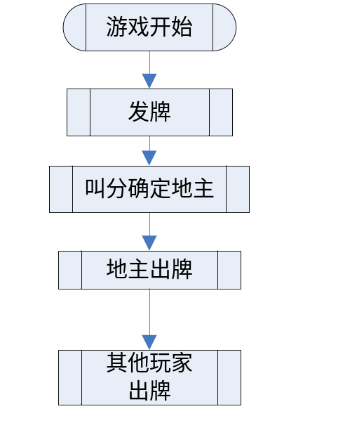

3、胜负判断

3.1胜负判断
当地主先出完手中所有的牌，则地主胜利，两个农民失败；
当两个农民中任意一人先出完手中所有的牌，则两个农民胜利，地主失败。

3.2胜负判断流程图
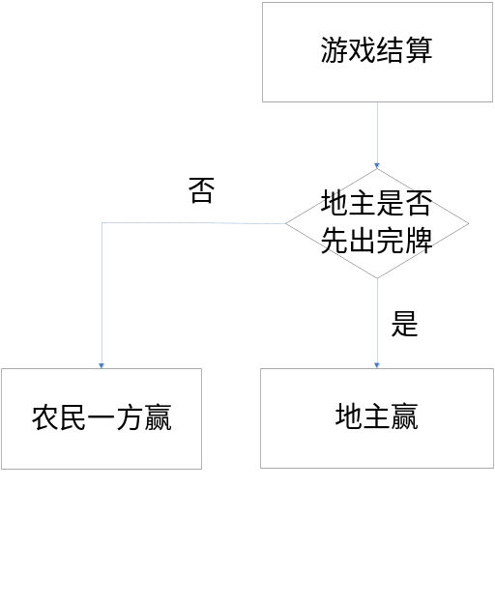

4、积分和金币计算

4.1、积分计算规则
基础分：叫牌的底分(1、2、3) ；
地主胜：地主加2×基础分。其余两家各减去基础分；
地主败：地主减去2×基础分。其余两家各加基础分；
每出一个炸弹或火箭，翻一倍；
地主把牌出完，两家一张都没出，分数×2；
两家有一家出完，地主仅仅出过一手牌，分数×2。

4.2、金币计算规则
如果是金币场，金币的输赢数值与积分相同，不过如果是赢家的话，收入的金币数会扣除相应税率，税率的设置可以在后台或者数据库中进行。
数据库对应的是TGameRoomBase表中的Tax字段，可以写入税率的百分比值，范围是0到100之间的数字，如输入5，则税率就为5%，输入20，则税率就为20%。

5、异常

5.1玩家托管
玩家托管时系统将自动出比上一家大的牌，没有可以出的牌则不出。
一局游戏结束后，会自动取消托管状态，若等待20秒后玩家不点开始按钮，则会自动进入开始游戏的状态。

5.2玩家超时
若是叫分前超时，则自动视为不叫；所有人超时，则按照本轮无人叫分，重新发牌。提示内容如“[提示]无人叫牌，游戏开始下一回！”；
若加棒时超时，则默认不加；
若亮牌时超时，则默认不亮；
若抢地主时超时，则默认不抢；
若是游戏正式开始之后超时，第一次和第二次会有提示，提示内容如“[提示]你已经超时 1 次了，超时三次，将自动托管”，并且不出牌（必须出牌的玩家则按照牌点从小到大开始出牌）；第三次超时则会在提示的同时将该玩家自动托管出牌。
一局游戏结束后，会自动取消托管状态，若等待20秒后玩家不点开始按钮，则会自动进入开始游戏的状态。

5.3玩家逃跑
玩家逃跑时，会提示“现在退出将会扣XXX积分（金币场还会扣XXX金币）。你真的要退出吗？”如果点“是”则会扣除相应金币和积分，如果点否，则会回到游戏中。逃跑扣分的比率是可以在数据库或后台中进行配置的。逃跑后游戏强制结束，其他玩家可以继续点开始进入准备游戏的状态。
数据库中TGameRoomBase表中的RunPublish字段，可以设置逃跑扣掉多少积分，如果是金币场，则扣掉等量的金币。

5.4、玩家断线处理
玩家断线时，该玩家会自动进入机器人托管状态；若玩家断线后3分钟之内重新登陆游戏并进入同一个房间，则会自动恢复接管游戏；若超过3分钟不回来当逃跑处理。

5.5、玩家断线积分和金币计算
玩家断线后不回来，积分扣数据库中设置的相应积分，金币扣数据库中设置的相应金币。

5.6、玩家逃跑积分和金币计算
玩家逃跑，积分扣数据库中设置的相应积分，金币扣数据库中设置的相应金币。

6、用户等级

6.1、等级依据
用户等级是按照积分多少来判断的。(默认)
0, 100, 200, 400,
800, 1600, 3200, 6400,
12800, 25600, 51200, 102400,
204800, 409600, 819200, 1638400,
3276800, 6553600

6.2、等级列表
短工 0
长工 100
贫农 200
中农 400
富农 800
掌柜 1600
商人 3200
衙役 6400
小财主 12800
大财主 25600
小地主 51200
大地主 102400
知县 204800
知府 409600
总督 819200
巡抚 1638400
丞相 3276800
帝王 6553600

四、游戏功能和UI交互

1、游戏功能设置
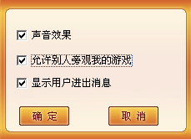
- 声音效果：开启此选项之后，发牌打牌叫分等将会有声音提示，关闭则变为无声；
- 允许别人旁观我的游戏：玩家将可以在房间外面对开启此选项的玩家进行旁观，若旁观未开启此选项的玩家，将看不到该玩家的牌。该游戏场是否允许进入桌子进行旁观，是在数据库中的TGameRoomBase表的RoomRule字段中设置的；
- 显示用户进出信息：开启此选项之后，有玩家进出的时候会在右下角的聊天区域显示玩家的进出消息，关闭则不显示。

声音配置文件：cardsound.ini；
文字，字体颜色等基本设置的配置文件；skin.ini；
聊天配置文件：Talk.ini。

2、旁观
若某玩家开启了“允许别人旁观我的游戏”选项，则其他玩家将可以在房间外面对这个玩家进行旁观，若旁观未开启此选项的玩家，将看不到该玩家的牌。该游戏场是否允许进入桌子进行旁观，是在数据库中的TGameRoomBase表的RoomRule字段中设置的。

3、UI交互设计

3.1、UI框架设计
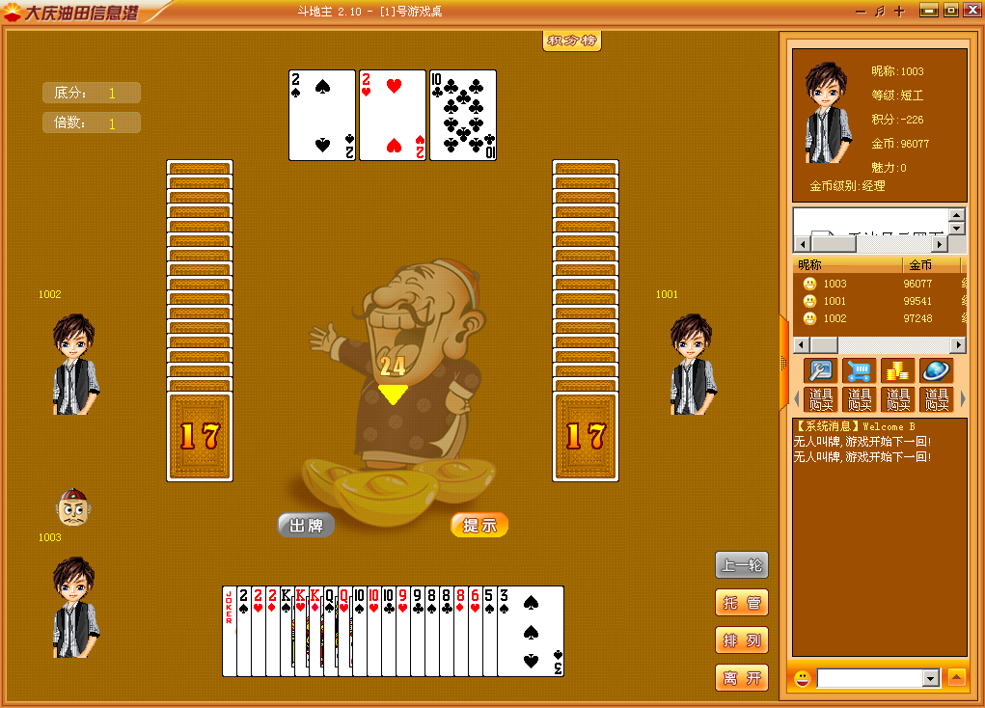

3.2、开始按钮和离开按钮
点击“开始”按钮后，若人数不足3人，则会进入等待状态，此时头像右方会出现一个举起的小手；若人数够3人，则游戏开始，系统发牌。发牌完成后，玩家可以叫分，以叫分最高者为地主。
游戏没有开始时，点击“离开”按钮，则玩家退出游戏桌，返回游戏房间。
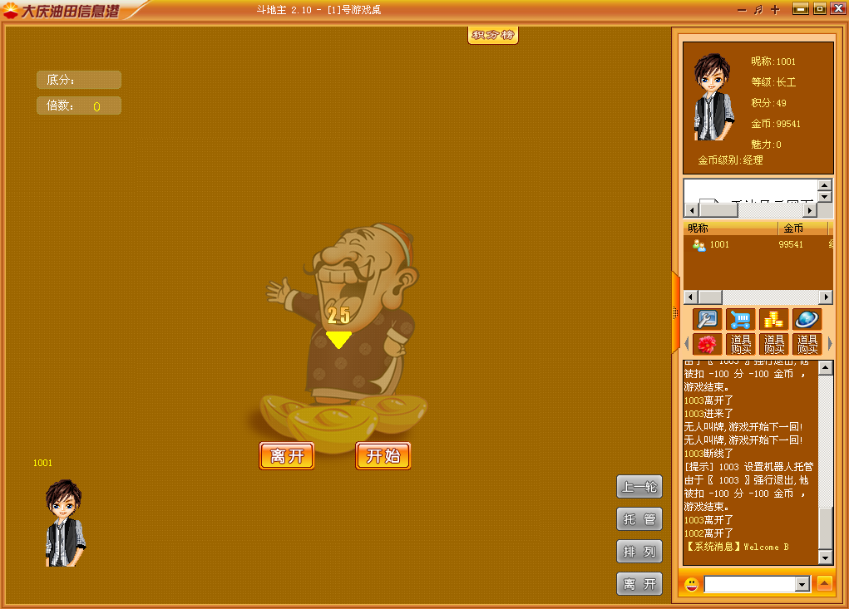
开始
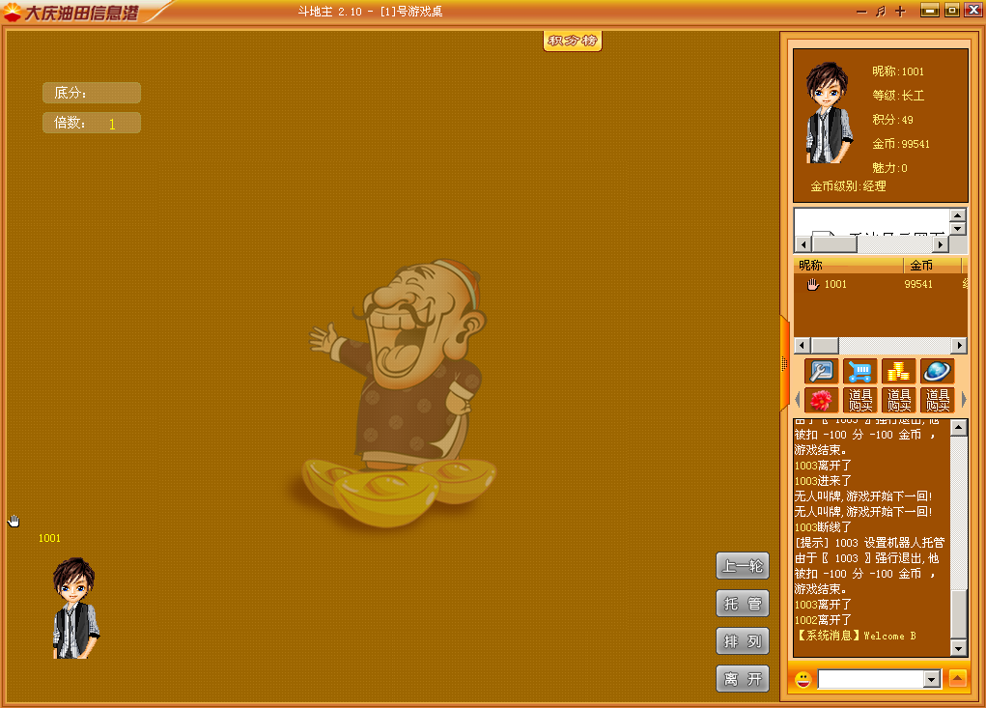
等待中；

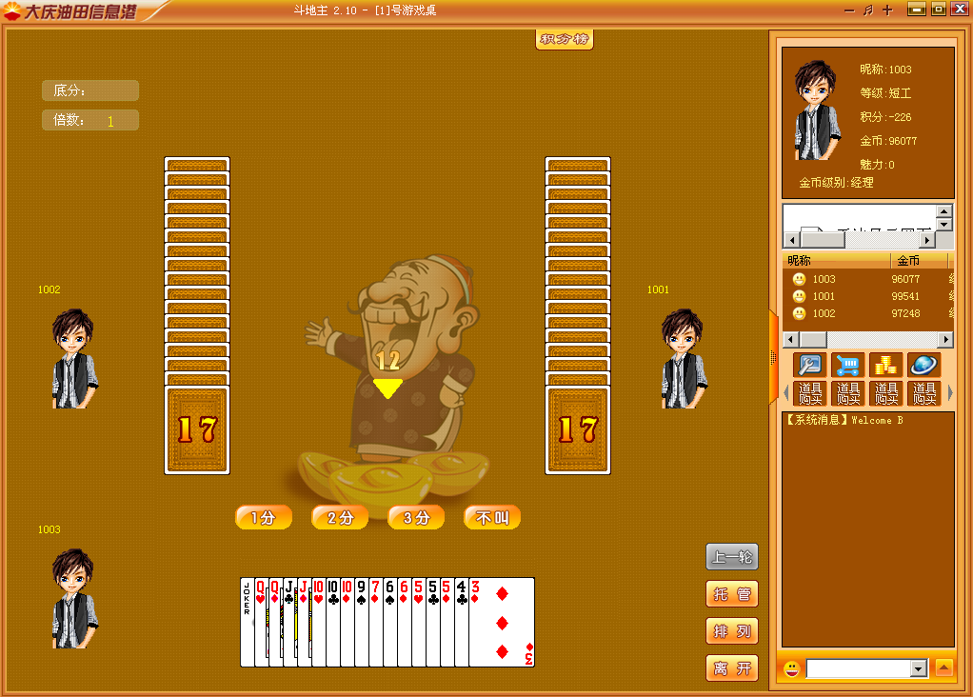
叫分。

3.3、出牌功能区按钮
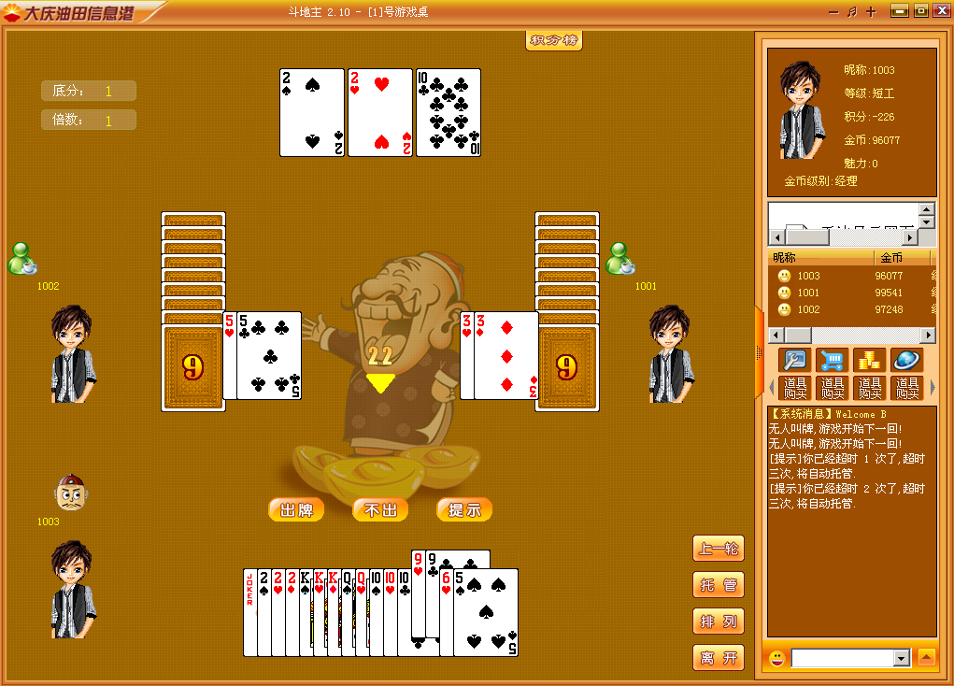
开始可以出牌的时候，第一个出牌玩家的界面上的按钮包括：出牌、提示、上一轮、托管、排列以及离开按钮；后续出牌玩家的界面上的按钮包括：出牌、不出、提示、上一轮、托管、排列以及离开按钮。

出牌：位于界面中下方，牌墙上方。当选择了符合要求的牌的时候，这个按钮就会亮起，点击之后选中的牌就会出去了；

不出：位于界面中下方，牌墙上方。当玩家手中没有大过上一家的牌时或者不想出牌时，点击这个按钮即不出牌；

提示：位于界面中下方，牌墙上方。点击这个按钮的时候，系统会自动为你挑选出适合此刻出的牌，使其成为选中状态，同时出牌按钮亮起；

上一轮：位于界面右下角，牌墙右侧。当出牌超过一轮的时候，点击这个按钮就会显示上一轮每个人都出了什么牌，同时此按钮消失，持续3秒，时间到了之后恢复正常状态；

托管：位于界面右下角，牌墙右侧。点击之后将会让机器人代替玩家出牌；

排列：位于界面右下角，牌墙右侧。点击之后可以切换两种牌墙的排列方式：牌型从大到小，或者牌点从大到小，默认为牌点从大到小排列；

离开：位于界面右下角，牌墙右侧。点击之后会显示一个请求离开的对话框，输入理由之后点击“发送”按钮之后，另一玩家将会收到请求，并通过点击“同意”或“不同意”来决定是否同意该玩家的请求。
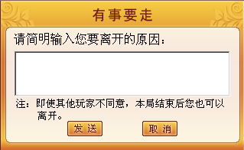

3.4、牌显示区域
当前玩家自己的牌，会显示在屏幕的正下方，横向摆放，牌面可见；
其他两名玩家的牌，会分别显示在屏幕的左边和右边，竖向摆放，牌面不可见；
底牌显示在屏幕上方中间位置，横向摆放，牌面可见。

3.5、玩家头像
当前玩家自己的头像显示在屏幕左下角，自己牌墙的左侧；
左边的玩家头像显示在屏幕左侧，该玩家牌墙的左侧；
右边的玩家头像显示在屏幕右侧，该玩家牌墙的右侧。

3.6、计时器
准备计时器：游戏开始前（游戏结束后）出现，出现在屏幕中央，数字倒计时形式；
叫分计时器：所有玩家点击开始之后出现，出现在屏幕中央，数字倒计时形式；
抢地主计时器：叫分结束之后(若符合条件)出现，出现在屏幕中央，数字倒计时形式；
加倍计时器：抢地主结束之后(若符合条件)出现，出现在屏幕中央，数字倒计时形式；
出牌计时器：以上计时器均结束之后出现，出现在屏幕中央，数字倒计时形式。

3.7、积分显示区
普通场：昵称，上一局，总成绩
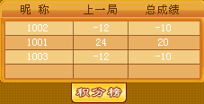
金币场：昵称，上一局，总成绩，金币，总金币
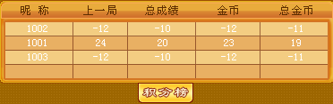

3.8、结算框
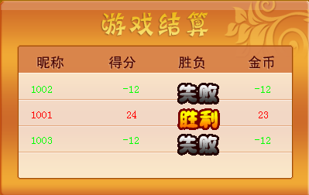
结算框中包含如下内容：
昵称：此项显示的是本桌所有玩家的昵称；
得分：此项显示的是本桌玩家的得分情况，每一条和左边的昵称相对应；
胜负：此项显示的是本桌所有玩家的胜负情况，每一条和左边的昵称相对应；
金币：此项显示的是本桌所有玩家的金币得失情况，每一条和左边的昵称相对应。

其中金币项，仅比赛场和金币场中才会有得失，积分场不计算金币，显示0。

4、音效和音乐
在游戏中的音效和音乐，根据具体情况扩充下表，往后添加表格行。

音效名称 | 文件名 | 播放条件
开始 | music/ startdef.wav | 所有玩家都点开始后游戏开始时播放，播放1次
出牌 | music/ outcarddef.wav | 出牌时播放1次
加倍 | music/ adddouble.wav | 加倍时播放1次
炸弹 | music/Bomb.wav | 游戏中出现炸弹的音效，播放1次
游戏结束 | music/ GameOver.wav | 游戏结束时播放1次
输了 | music/ lost.wav | 如果玩家输了, 播放1次
不出 | music/ pass.wav | 选择不出时播放1次
最后5秒计时 | music/ Warning.wav | 计时器快到时间时,最后五秒每秒播放1次
获胜 | music/ win.wav | 获胜时播放1次
男声叫分 | music\cardwav\scene\b(jiaofen0).mp3 | 男声叫分的声音，其中的数字，0为不叫，1、2、3分别对应1分、2分、3分。
女声叫分 | music\cardwav\scene\g(jiaofen0).mp3 | 女声叫分的声音，其中的数字，0为不叫，1、2、3分别对应1分、2分、3分。

5、ini文件配置相关说明
在服务端目录下有一个名为 ini 的目录，里面保存着游戏相关的配置文件（仅某些游戏支持）。斗地主游戏的配置文件名为 ddz.ini ，其中的内容如下例：

;服务端配置文件
;默认局数
[other]
;开始时间
begintime=10
;出牌时间
thinktime=20
;叫分时间
CallScoretime=20
;加棒时间
adddoubletime=10

[10000330_5]
robnt=1 ;抢地主
adddouble=1 ;加棒
showcard=1 ;亮牌

以上内容中，几个时间的设置分别对应游戏中的几个定时器，调整这个数值可以控制游戏中的各个定时器的时长。下面的部分则是对各个游戏房间的设置。如例子中的：[10000330_5]，代表着“斗地主游戏5号房间”，5对应数据库中该房间的RoomID。其下方的几个内容，对应3个功能：抢地主，加棒，亮牌 的设置。其中1代表开启，0代表关闭。开启之后在该房间游戏即有该功能。
假如有很多不同的房间要体现不同的配置，则可以按照如上的写法加入其他的房间即可。例如：

;服务端配置文件
;默认局数
[other]
;开始时间
begintime=15
;出牌时间
thinktime=20
;叫分时间
CallScoretime=20
;加棒时间
adddoubletime=10

[10000330_1]
robnt=1 ;抢地主
adddouble=1 ;加棒
showcard=1 ;亮牌

[10000330_5]
robnt=1 ;抢地主
adddouble=0 ;加棒
showcard=1 ;亮牌

[10000330_12]
robnt=0 ;抢地主
adddouble=0 ;加棒
showcard=0 ;亮牌

这样即可对RoomID为1,5,12的三个房间设置不同的配置。

